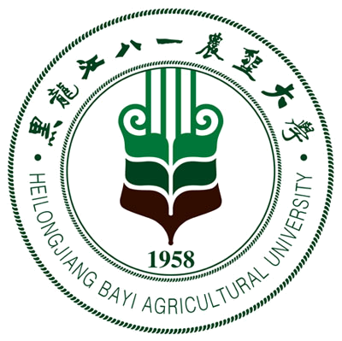 黑龙江八一农垦大学研究生导师简介表
姓 名 | 曲善民 | 性 别 |  | 男 | 出生年月 |  |  | 1974.05 |  |  | 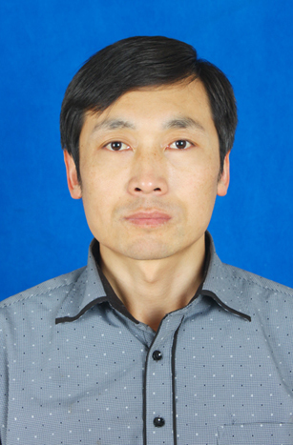
民 族 | 汉 | 籍 贯 |  | 内蒙古 | 政治面貌
专业技术职称 | 副教授 | 行政职务 |  |  | 导师类别 |  |  | 硕导
招生专业名称 | 动物营养与饲料科学/草学 |  |  |  | 所在学科 |  |  | 畜牧学/  草学
研究方向 | 饲草料、草坪草生产与草种质创制
研究方向 | 苜蓿科学与牛场粗饲草均衡技术
所在院部 | 动物科技学院 |  |  |  |  |  | 邮政编码 |  |  |  | 163319
电子邮箱 | qushanmin@126.com |  |  |  |  |  | 联系电话 |  |  |  | 13936730023
教育经历 | 起止年月 |  | 学校名称 |  |  | 院（系）名称 |  |  |  | 专业名称 |  | 获得学位类别
教育经历 | 1997.9-2001.7 |  | 内蒙古农业大学 |  |  | 生态环境学院 |  |  |  | 草业科学 |  | 学士
教育经历 | 2007.9-2010.7 |  | 黑龙江八一农垦大学 |  |  | 农学院 |  |  |  | 作物栽培学 |  | 硕士
教育经历 | 2013.9-至今 |  | 黑龙江八一农垦大学 |  |  | 农学院 |  |  |  | 作物栽培学 |  | 在读博士
工作经历 | 起止年月 |  | 工作单位 |  |  |  |  |  | 职务/技术职称
工作经历 | 2001.7-2006.9 |  | 黑龙江八一农垦大学动物科技学院 |  |  |  |  |  | 助教
工作经历 | 2006.9-2011.9 |  | 黑龙江八一农垦大学动物科技学院 |  |  |  |  |  | 讲师
工作经历 | 2011.9-至今 |  | 黑龙江八一农垦大学动物科技学院 |  |  |  |  |  | 副教授
工作经历 | 2011.4-至今 |  | 大庆市肇源县头台镇人民政府（挂职） |  |  |  |  |  | 科技副镇长
主要学术  及社会兼职 | 中国草学会会员
获奖及荣誉 | 2010年获全校新生军训先进工作者，  2014年获黑龙江省教育厅全省高校师德先进个人。
近五年  主要成果 | 代表性论文（第一作者）  2009年10月︳当代畜牧︳《不同时期定量施肥对苜蓿生产性能的影响》  2009年10月︳牧草与饲料学报︳《国内紫花苜蓿品种选育现状及展望》  2009年10月︳当代畜禽养殖业︳《一些常见牧草中毒机制及防治措施》  2010年5月︳Agricultural Science & Technology ︳《Colchicine-induced Melilotus Research》  2010年10月︳黑龙江畜牧兽医︳《紫花苜蓿施肥技术的研究进展》  2010年8月︳安徽农业科学︳《秋水仙素诱导草木樨的研究》  2011年2月︳黑龙江八一农垦大学学报︳《苜蓿与草木樨种子生物学特征特性比较研究》  2011年6月︳北方园艺︳《逆境条件下新型植物生长调节剂GSA对草坪草的调控效应》2011年6月︳草业与畜牧︳《植物生长调节剂在草坪草上的化控应用技术》  2012年2月︳黑龙江八一农垦大学学报︳《雪水对苜蓿幼苗的影响》  著作、教材  1.第一作者合著，《北方苜蓿生产与利用技术的研究》，哈尔滨：东北林业大学出版社，2011.4  2.参编，全国农业高校“十五”规划教材《草坪科学实习实验指导书》，北京：中国农业出版社，2004.8  3.参编，《中国饲草饲料研究进展》，北京：中国农业出版社，2006.10  3.参编，全国农业高校“十二五”规划教材《牧草饲料作物加工与贮藏》，北京：中国农业出版社，2013.12  专利（第一发明人）  1.封闭式牧草标本盒，国家实用新型专利（专利号：ZL200120107369.4），授权日期2011.11.30。  2.移动式牧草栽培箱，国家实用新型专利（专利号：ZL200120107501.1）,授权日期2011.11.9。  3.可移动生态加湿坪，国家实用新型专利（专利号：ZL201320185940.3）,授权日期2013.8.21。  软件著作权  1．畜牧无害化处理监控软件V1.0，2011年3月，名次第二。  2．持水率计刻度标定监控软件V1.0，2011年3月，名次第二。  获奖成果  1.苜蓿种子丰产关键技术研究，2011年大庆市科技进步二等奖（第三名）  2. 国内外苜蓿引种筛选及优化栽培技术研究，2008年黑龙江省畜牧兽医局科技进步二等奖（第三名）  3.青绿牧草种植及养鹅效果的研究，2008年大庆市科技进步二等奖（第五名）
近五年已完成  科研项目 | 1. 紫花苜蓿品种筛选及高产栽培技术研究，黑龙江省农垦总局攻关项目，10万元，2006.03~2010.11，第二。  2.紫花苜蓿种子丰产关键技术研究，大庆市科技攻关项目，5万元，2008.10~2011.11，第三。
在研科研项目 | 1.黑龙江省紫花苜蓿流行病学调查及防治技术研究，黑龙江省科技厅攻关项目，45万元，2013.1~2016.12，第三参研。  2.黑龙江省西部垦区紫花苜蓿流行病害防治技术研究，科技指导项目，2013.07~2016.12，第一主持。  3.大庆草原虫害种类、标本制作及不同植被下土壤剖面结构的研究：大庆市畜牧兽医局草原监理站，横向科技计划课题，14万元，2014.07~2015.12，第一主持。

